LeetCode 日常笔记

# 初级算法

## 数组

### 从排序数组中删除重复项

使用**双指针方法**，快指针从起始位置开始遍历数组，慢指针指向当前不重复的新数组。

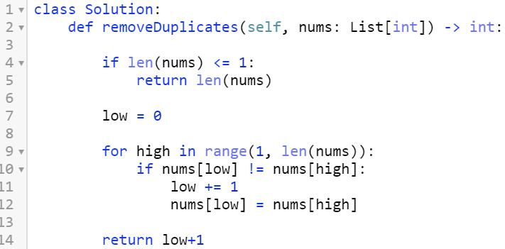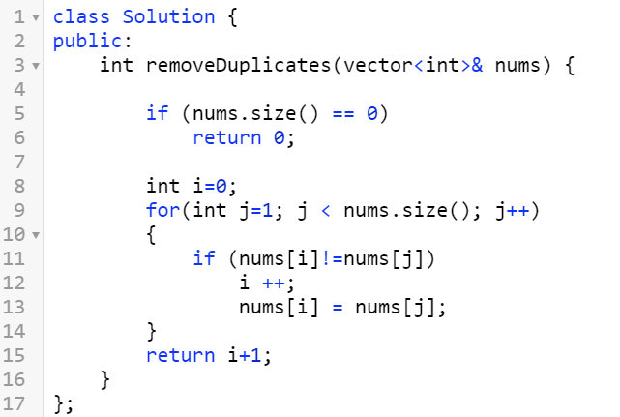

注：

1. for i in range(len(nums))：当list在循环体内删减元素时，很可能会 i > len(nums)
2. 采用 i = 0 while i < len(nums):

### 买卖股票的最佳时机 II

**贪心算法**。时间复杂度 O(n) 空间复杂度O(1)

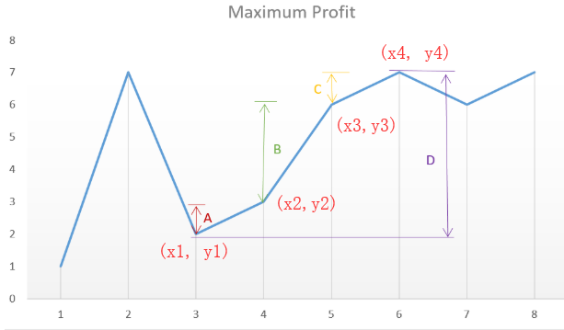

(y2-y1) + (y3-y2) + (y4-y3) = y4-y1

### 移除元素

